Visto que há necessidade de mudanças rápidas e de fácil manutenção para os canais, ao meu ver a criação de APIs para entrega das necessidades de cada canal e software legado seja uma solução mais eficaz, sendo assim eu sugiro a disponibilidade de APIs para as diversas necessidades sendo orquestradas através de um servidor de proxy reverso para balancear as requisições (Nginx, Elastic Load Balancer, Azure Load Balancer), dessa forma eu manteria os sistemas legados e também poderia ter outras funcionalidades sendo criadas, e isso não teria interferência nas APIs já existentes. Através do balanceador também poderia escalonar os servidores de aplicação para suportar o alto número de requisições.

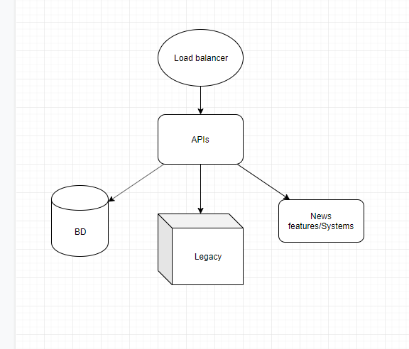

Para a implantação desse cenário eu sugiro a criação de um fluxo de entrega contínua (via TFS, Azure devops, jenkins), onde eu adicionaria testes de unidade nas funcionalidades das APIs, análises de código para garantir a qualidade, builds e deployes automatizados. Com esse fluxo de esteira bem implementado o setor de operações não teriam tanto impacto, e os processos de implantação se tornam mais rápidos e simples.